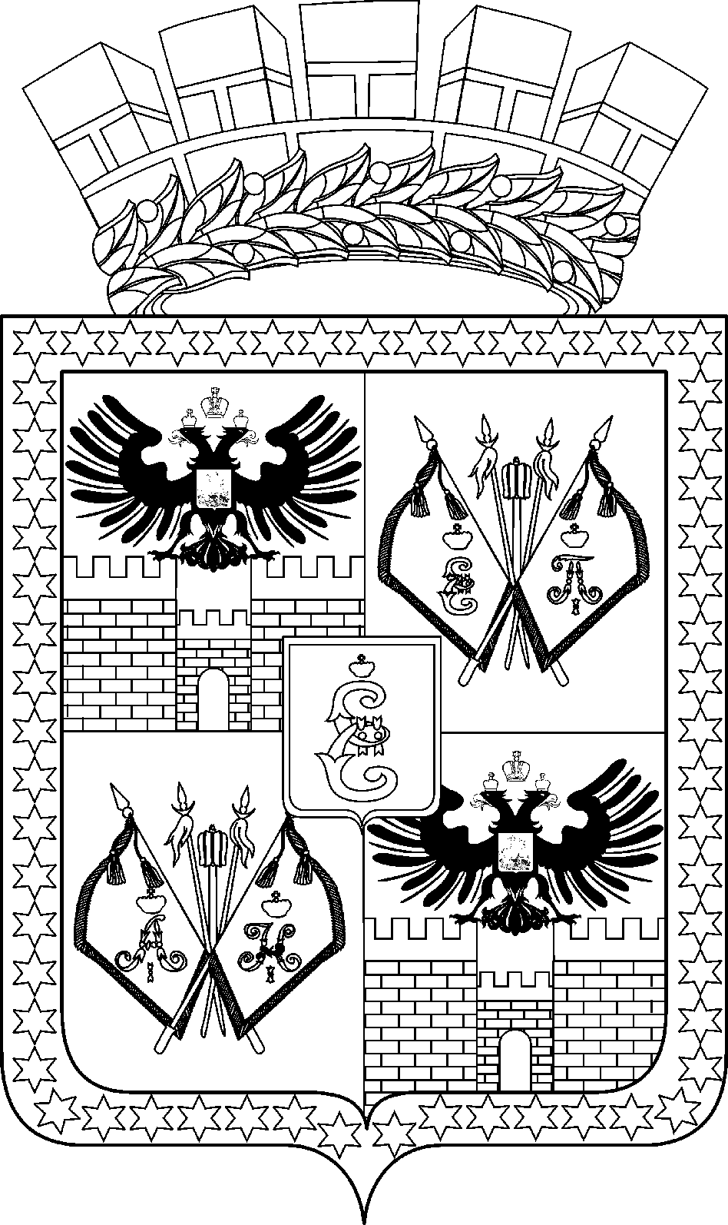

АДМИНИСТРАЦИЯ МУНИЦИПАЛЬНОГО ОБРАЗОВАНИЯ
ГОРОД КРАСНОДАР

ПОСТАНОВЛЕНИЕ
27.07.2022 № 3369
г. Краснодар

О назначении публичных слушаний по проекту постановления администрации муниципального образования город Краснодар «О предоставлении гражданке Н.А.Мацко разрешения
на отклонение от предельных параметров разрешённого строительства на земельном участке по адресу:
г. Краснодар, ст-ца Елизаветинская, ул. Северная, 272»

Гражданам Мацко Надежде Алексеевне, Мацко Валентине Максимовне принадлежит на праве долевой собственности земельный участок с кадастровым номером: 23:43:0132007:11 площадью 766 кв. м с видом разрешённого использования «ЛПХ» по адресу: г. Краснодар, ст-ца Елизаветинская,
ул. Северная, 272 (государственная регистрация права от 30.04.2015
№ 23-23/001-23/001/807/2015-3341/2, от 07.06.2012 № 23-23-01/494/2012-125).
Гражданка Мацко Надежда Алексеевна обратилась в Комиссию по
землепользованию и застройке муниципального образования город Краснодар с заявлением о предоставлении разрешения на отклонение от предельных параметров разрешённого строительства на земельном участке с кадастровым номером: 23:43:0132007:11 площадью 766 кв. м по адресу: г. Краснодар, ст-ца Елизаветинская, ул. Северная, 272 – для строительства индивидуального жилого дома, определив отступ от границы земельного участка по ул. Северной, 274 – 1,0 м, отступ от границы земельного участка по ул. Северной, 270 – 1,08 м.
В целях соблюдения прав человека на благоприятные условия жизнедеятельности, прав и законных интересов правообладателей земельных участков и объектов капитального строительства, в соответствии со статьями 5.1, 40 Градостроительного кодекса Российской Федерации, статьёй 45 Устава муниципального образования город Краснодар п о с т а н о в л я ю:
1. Назначить публичные слушания по проекту постановления администрации муниципального образования город Краснодар «О предоставлении гражданке Н.А.Мацко разрешения на отклонение от предельных параметров разрешённого строительства на земельном участке по адресу: г. Краснодар,
ст-ца Елизаветинская, ул. Северная, 272» (прилагается) со дня официального опубликования настоящего постановления.
2. Департаменту архитектуры и градостроительства администрации муниципального образования город Краснодар (Домрин):
2.1. Обеспечить размещение настоящего постановления на информационных стендах в течение трёх рабочих дней со дня его официального опубликования.
2.2. Обеспечить размещение проекта, указанного в пункте 1 настоящего постановления, и информационных материалов к нему на официальном Интернет-портале администрации муниципального образования город Краснодар и городской Думы Краснодара www.krd.ru по истечении семи дней со дня официального опубликования настоящего постановления.
2.3. Обеспечить сбор градостроительной документации, необходимой для рассмотрения указанной темы на публичных слушаниях.
2.4. Провести экспозицию проекта, указанного в пункте 1 настоящего постановления, в течение всего периода его размещения на официальном Интернет-портале администрации муниципального образования город Краснодар и городской Думы Краснодара www.krd.ru.
3. Определить место и время проведения экспозиции проекта, указанного в пункте 1 настоящего постановления, по адресу: город Краснодар, улица Коммунаров, 173, по вторникам и четвергам с 10.00 до 12.00.
4. Определить место, дату и время проведения собрания участников публичных слушаний – актовый зал муниципального бюджетного учреждения культуры муниципального образования город Краснодар «Сельский дом культуры и спорта станицы Елизаветинской», расположенный по адресу: муниципальное образование город Краснодар, Елизаветинский сельский округ,
станица Елизаветинская, улица имени Ленина/улица имени Шевченко, 276/60,
17 августа 2022 года в 18.00.
5. Установить, что предложения и замечания, касающиеся проекта, указанного в пункте 1 настоящего постановления, представляются участниками публичных слушаний в устной или письменной форме в дни проведения экспозиции или в день проведения собрания участников публичных слушаний в адрес Комиссии по землепользованию и застройке муниципального образования город Краснодар и (или) департамента архитектуры и градостроительства администрации муниципального образования город Краснодар, а также направляются до 17 августа 2022 года в письменной форме на адрес электронной почты str@krd.ru.
6. Возложить обязанности по проведению собрания участников публичных слушаний по теме, указанной в пункте 1 настоящего постановления, на Комиссию по землепользованию и застройке муниципального образования город Краснодар (Аганов).
7. Отменить:
постановление администрации муниципального образования город Краснодар от 05.10.2021 № 4486 «О назначении публичных слушаний по проекту постановления администрации муниципального образования город Краснодар
«О предоставлении гражданке Н.А.Мацко разрешения на отклонение от предельных параметров разрешённого строительства на земельном участке по адресу:
г. Краснодар, ст-ца Елизаветинская, ул. Северная, 272»;
постановление администрации муниципального образования город Краснодар от 13.01.2022 № 72 «О предоставлении гражданке Н.А.Мацко разрешения на отклонение от предельных параметров разрешённого строительства на земельном участке по адресу: г. Краснодар, ст-ца Елизаветинская, ул. Северная, 272».
8. Комиссии по землепользованию и застройке муниципального образования город Краснодар (Аганов) обеспечить выполнение организационных мероприятий по проведению публичных слушаний и подготовку заключения о результатах публичных слушаний.
9. Департаменту информационной политики администрации муниципального образования город Краснодар (Косарева) опубликовать официально настоящее постановление в установленном порядке.
10. Настоящее постановление вступает в силу со дня его официального опубликования.
11. Контроль за выполнением настоящего постановления возложить на заместителя главы муниципального образования город Краснодар А.В.Аганова.

Исполняющий обязанности главы
муниципального образования
город Краснодар М.С.Слюсарев

